Урок №3
5класс История Древнего мира
Технологическая карта
Тема урока Родовые общины охотников и собирателей
Тип урока Комбинированный урок
Дата урока

Образовательные ресурсы: ИКТ: презентация, ИД; учебник«История Древнего мира" 5 класс, Вигасин А.А., Годер Г.И., Свенцицкая И.С. , М, 2014г , карта Древнего мира, Политическая карта мира , Атласы , Рабочая тетрадь №1 , бюсты питекантропа, неандертальца, кроманьонца.
Ресурсы для учителя: КТП к УМК А.Вигасина, М., «Вако»,2014г.; КТП А. Вигасина , М.,»Планета»,2014г.; ЭИП к УМК А.Вигасина; Т.В. Ковригина Поурочное планирование «История древнего мира» Технологические карты , Волгоград, «Учитель»; http://learningapps.org/index.php?page=2&s=&category=9
План урока 1) Расселение первобытных людей
2) Жизнь в суровых климатических условиях.
3) Охота-главное занятие
4)Изобретение лука и стрел.
5)Родовая община.
Цель урока: создание условий для определения роли созидательной деятельности человека в условиях похолодания, выделения основных признаков родовой общины
Задачи:
Образовательная : сформировать потребность в знаниях о расселении древнейших людей и его особенностях,понять, почему человек выжил в ледниковый период, характеризовать генезис изменения быта, занятий, выделить черты родовой общины.
Развивающая: научить применять понятийный аппарат, использовать различные источники (текст, иллюстрации ), использовать карту как исторический источник, выявлять причинно-следственные связи.
Воспитательная: - способствовать осмыслению социально-нравственного опыта предшествующих поколений для познания современного общества и его будущего.
Формы и методы обучения: проблемного обучения, педагогика сотрудничества, критического мышления («Фишбоун»)
Индивидуальная, фронтальная, в малых группах

Основные термины и понятия: - скребок, проколка, копье с каменным наконечником, гарпун, родовая община, лук, стрелы
Планируемые образовательные результаты:
- Учащийся научится описывать условия существования, основные занятия в родовой общине охотников и собирателей.
- Учащийся сможет научиться работать в малых группах: по материалам параграфа, рабочих листов составлять простые схемы.

Предметные: (знания, умения, представления)  - научатся показывать на карте места расселения первобытных людей, устанавливать причинно-следственные связи между изменениями в климате и развитием человека; называть и характеризовать новые изобретения человека, выделять признаки родовой общины. | Личностные: (личностные УУД)  воспитание чувства само- и взаимоуважения; развитие сотрудничества при работе в парах; воспитание интереса к истории как науки | Метапредметные:  -познавательные: использовать современные источники информации, в том числе материалы на электронных носителях; решать творческие задачи, представлять результаты своей деятельности в различных формах.  - регулятивные: сознательно организовывать и регулировать свою деятельность, определять последовательность промежуточных целей с учетом конечного результата, составлять план последовательности действий  коммуникативные УУД: действия, направленные на структуирование информации по данной теме, готовность к сотрудническтву с соучениками, коллективной работе

Организационная структура урока

Этап урока | Деятельность учителя | Деятельность учащихся | УУД
Организационный момент | НА ПЕРЕМЕНЕ собрать листы Интеллект-карты, раздать рабочие листы окончательная оценка по листу самооценки прошлого урока  Требование к урокам: на уроках должны быть учебник, атласы, дневник, тетрадь  В начале урока всем повернуться друг к другу и улыбнуться. | Проверяют наличие школьных принадлежностей. | Личностные УУД  эмоциональный настрой на урок положительный  проявление эмоционального отношения в учебно-познавательной деятельности  Регулятивные УУД  помощь учителю в проверки явки на урок  выявление к готовности к уроку
Актуализация знаний  (воспроизведение уч-ся необходимых и достаточных знаний для введения нового, завершается проблемой) | Мы продолжим путешествие в мир истории, но сначала надо показать знания прошлой темы.  - Отчет ученика «Паспорт Люси».  итог: Ученик ответил на вопросы прошлого урока- Когда, Где , озвучил одну из версий происхождения человека. Какие версии происхождения человека вы еще знаете?  - Задание по рабочему листу  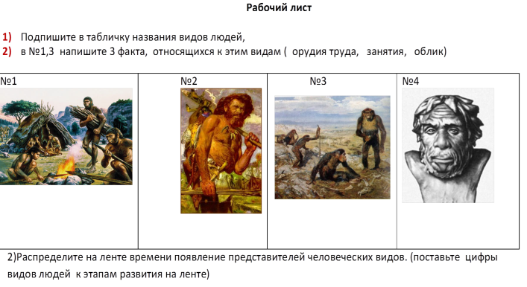 | 1) презентация ученика, затем дети задают вопросы  2) работа в рабочих листах, затем на доске заполняют правильные ответы. Взаимопроверка: первые ученики, которые справились проверяют у других учеников и ставят свою оценку | Познавательные (П): воспроизводят по памяти информацию, необходимую для решения поставленной задачи  Коммуникативные (К):  Составляют небольшие монологические высказывания, учитывается мнение групп, отстаивается своя точка зрения
Постановка учебной задачи  (Формулирование темы урока). | По телевидению вы часто слышите о том, что нас ждет глобальное (глобал –земля) изменение климата. Какое?Первые признаки мы уже ощущаем сегодня. Правда, одни говорят, что будет потепление, другие –нас ждет похолодание. Что вызовет на земле изменение климата? Что будет с животным и растительным миром?  Т.е. Изменение климата приведет к изменению окружающего мира (природы), а, значит, жизни человека. (фрагмент из к\ф Колония)  Это фантастический фильм, а в реальности, как думаете, выживет человечество?  Как ни странно, но, прогнозируя будущее, ответ мы сможем найти в далеком прошлом.  Около ста тысяч лет назад на планете наступило резкое похолодание. С севера на территорию Европы и Азии надвигался ледник - огромный слой льда толщиной около двух километров. Многие животные вымерли, исчезли растения. А человек остался!!!! Еще и расселялся по другим континентам!  В чем здесь противоречие? (какой вопрос возникает?)  Как думаете, какую проблему мы должны решить, изучая глобальные изменения климата в древности? Это поможет определить будущее человечества!!  Запишем в тетради.  Чтобы решить эту проблему, какие вопросы нам нужно выяснить, помогут пункты плана учебника | Потепление, похолодание.  Предположения детей, учитель записывает на доске, разделив ее наполовину, показаполняется 1 пол.  будущее человечества(моя версия) мой совет будущим поколениям (нам тоже)  Запись в словарь: Ледник – огромный слой льда толщиной около 2 км.(100 т.л.н. до 13 т.л.н.)  Как выжили древнейшие люди? Почему смело переселялись на другие континеты? | Р.- принимают учебную задачу, сформулированную учителем.  П.-  активное слушание учителя  выдвижение предложений о теме урока  формулирования собственных ожиданий К- Высказывают предположения, допускают существование различных точек зрения.
Первичное усвоение новых знаний. | Задание на ИД: А теперь представим, что мы нашли древнюю рыбу. Кости , голова, хвост. Нам надо реконструировать ее.  Но это будет необычная рыба: «мясо» мы нарастим с помощью слов. Голова – вопрос, кости верхние факт, нижние – факты.Хвост – ответ на вопрос-вывод.  Прочитайте п.1,2, а также посмотрите иллюстрации в параграфе распределите 1.«верхние кости» - что нового изобрели люди.  2.«Нижние кости» - факты, подтверждающие «открытия»  работа парами или по 2 парты  Сделайте вывод («хвост»)  Задание по ИД_12 тыс.л.н. – потепление. Перед вами слова – потепление . ... ..... ..... лук и стрелы, плот.  Что связывает потепление и эти орудия труда и передвидения? Составьте логическую цепочку, выбрав нужные аргументы. Какой вывод можете сделать?  Скажите- один человек смог бы выжить в этот период?  Без взаимовыручки , в одиночку люди как вид с лица земли исчезли бы, как и многие животные. Труд сплачивал людей.  Такие коллективы стадами не назовешь! На смену человеческому стаду пришла родовая обшина. Она появилась с появлением нового типа человека.  40 т.л.н. появился человек современного типа. Как назывались эти люди?  В жесточайшей борьбе во время похолодания они победили неандертальцев 30 тыс.л.н. Установили господство на Земле  Чем же отличались от человека умелого?  Опираясь на п.2 подпиши названия картинок –признаков кроманьонца  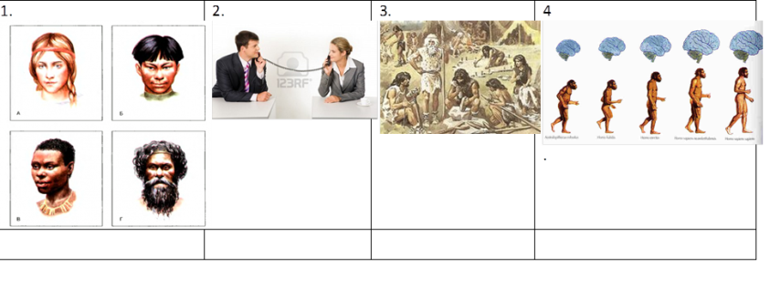 Задание: Почему так назвали новые коллективы людей, мы узнаем, познакомившись с содержанием п. 4§2, с. 13-14.  Запишите в тетрадь:  Значит, все имели одинаковые условия жизни, обязанности, поэтому не было неравенства. Все были равны. Подробнее о родовой общине узнаете на других уроках.  Запишите в словарь | 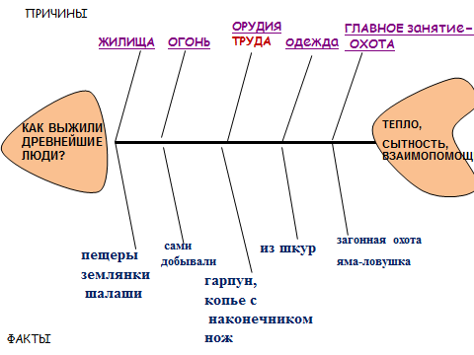  Потепление-ледник тает- озера, болота- птицы, олени - лук и стрелы, плот.  Человек придумывал новые орудия труда из-за изменения условий жизни  Охота не всегда удачная, болезни.  Кроманьонцы. «homo sapiens» «человека разумного  Запись: 40т.л.н. – человек разумный:  1.родовая община  2.речь  3. раса  4. мозг увелич.в 2 раза  Признаки РО-  - Родственники  - Общее хозяйство  - «Кровная месть»  Запись в словарь: Родовая обшина - коллектив родственников, которые жили и трудились сообща, имели общее имущество. | Р-умеют формулировать учебную задачу на основе соотнесения того, что известно и усвоено учащимися, и того, что еще неизвестно, проговаривают вслух последовательность производимых действий  П.- строят логическую цепь рассуждений, используют знаково-символические средства для решения учебной задачи  К-высказывают свое мнение, прислушиваются к мнению других, умеют работать в группах
Первичная проверка понимания | Когда началось похолодание?  Почему люди выжили в ледниковый период?  Сколько тыс л.н. появились «кроманьонцы? Лук и стрелы?  Какой совет дадите человечеству, чтобы выжить в будущих глобальных изменениях климата? | Совет:1.Новые жилища,2 Новые технологии3. Жить сообща | 1) Коммуникативные:  Планирование учебного сотрудничества  2) Познавательные:  - поиск и выделение необходимой информации  - построение логической цепи рассуждения
Первичное закрепление.  Цель: применение способов действий, для закрепления ранее изученного и подготовка к изучению следующих разделов курса. | Обратимся к палеонтологии – Что давал людям мамонт?  -составить Синквейн «Родовая община» (по определению и признакам) | мамонт  мясо, жилище, нитки, одежда, кости – «отопит. батарея, свет»  взаимопроверка | П- умеют осознанно и произвольно строить речевое высказывание в устной форме
Домашнее задание | §2, таблица, на выбор  Рабочая тетрадь задание №5 или Рабочая терадь тетрадь – задание №6, | запись д\з в дневнике | Р.- принимают цель, содержание и способы выполнения дом. задания
Рефлексия деятельности | Поставьте оценки себе в таблицу  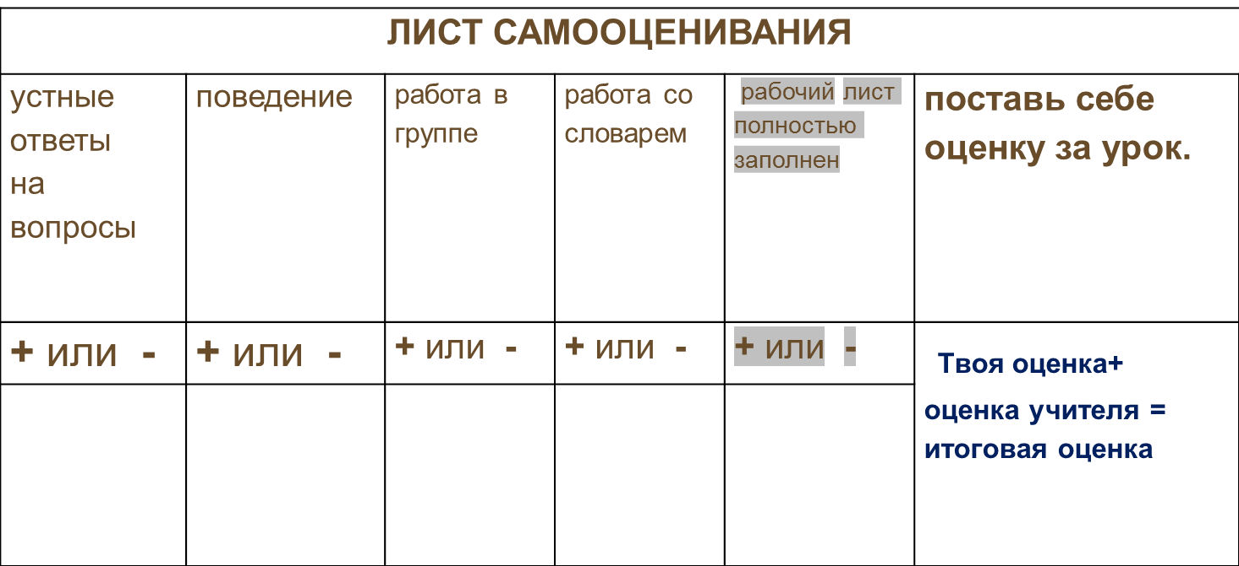 | выставление оценок | К.- оценка и самооценка учебной деятельности

